Муниципальное бюджетное общеобразовательное учреждение
«Ермаковская средняя школа № 1»

Исследовательская работа

Тема: Бурый медведь. Хозяин тайги.

Выполнила: Арзуманьянц Екатерина,
ученица 3 класса «А»
Руководитель: Девяева Вера Павловна

Ермаковское, 2024 г.
Содержание:
1. Введение………………………………………………………..3
2. Цели и задачи…………………………………………………..3
3. Гипотезы………………………………………………………...4
4. Медведь в легендах и мифах……………………………… ….4-5
5. Бурый медведь: описание, питание и образ жизни…………..5 – 10
6. Интересные факты, численность…………………………… 10
7. Выводы…………………………………………………………11
8. Памятка…………………………………………………………11
9. Литература…………………………………………………… 12

1. Введение
Однажды я услышала рассказ моего папы о встрече осенью в тайге с медведицей и медвежонком. Папе было очень страшно, он еле спасся от этого зверя.
По телевизору в новостях рассказали, что участились случаи выхода медведей к людям. Меня это заинтересовало. И я захотела подробнее узнать про это животное.
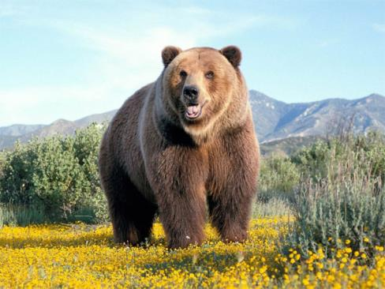
- Цели и задачи исследовательской работы
Целью моей исследовательской работы является познакомиться с животным.
Задачами исследовательской работы являются:
1) изучение литературы по теме;
2) разобраться, почему его называют хозяином тайги;
Методы работы: изучение художественной и научно-популярной литературы, просмотр видеоматериала, сбор материала совместно с родителями, чтение художественной литературы.

3. Возможные гипотезы:
1) Хозяин тайги – богатый человек.
2) Хозяин тайги – неведомый дух, который защищает тайгу.
3) Хозяин тайги- это животное. Животное не простое, а самое большое и сильное из всех живущих в тайге.
4. Медведь в легендах и мифах.
Медведь — один из главных героев животного эпоса, сказок, быличек, песен, загадок, поверий, заговоров и др. Значение Медведя определяется прежде всего его подобием человеку, толкуемым мифопоэтическим сознанием как указание на общее их происхождение или происхождение друг от друга. Тему подобия или тождества Медведя и человека в разных планах реализует ритуал медвежьей охоты, составляющий ядро культа Медведя. Один из основных этапов ритуала медвежьей охоты (после убийства Медведя) в ряде сибирских традиций состоит в «расстёгивании» и последующем снятии шкуры (или «шубы»), что в известной степени означает первый этап принятия Медведя человеческим коллективом (превращение Медведя в человека, снятие различий между ними), за которым следует второй этап — вкушение медвежьего мяса. Медвежий ритуал («медвежий праздник») достаточно полно сохранился в ряде традиций (обские угры, кеты, нивхи и др.) вплоть до 20 в.; по многочисленным пережиткам он может быть восстановлен и для других традиций.
Коренные жители Сибири слагали легенды об этом могучем звере. Для них медведь был хранителем леса, королём всех зверей, священным животным, котороехранит в себе мудрость предков. Убивать его было большим грехом, за которым обязательно последует кара матушки природы.
В мифах тувинских шаманов медведь – не только предок человека, но и защитникохотников. Согласно древним сказаниям, встретившись с медведем, охотник должен был совершить поклон и угостить зверя пищей. Никто не мог направить в сторону медведя ружье, потому что он являлся владыкой страны. Охота на «хайыракана» была большим грехом.
Существует у тувинцев также миф и об «Адыг-ээрен» (дух-Медведе). По старинному преданию, этот дух-Медведь отличается исключительной наблюдательностью и богатырской силой. Держать дух-Медведя при себе – для защиты юрты от злых духов - могли только шаманы, обладающие «высшейсилой».
Поклонениемедведю-предку у современных тувинцев проявляется в сохранившемся ритуале «медвежьего праздника», объединившего в себе элементы тотемизма и промыслового культа. Главной составляющей праздника становится ритуальная (чаще инсценированная) охота на медведя с последующим извинительным обрядом, воспеванием зверя как предка рода, поеданием его мяса и захоронением костей зверя для его скорейшеговозрождения.

5. Бурый медведь: описание, питание и образ жизни:
Бурый медведь, или обыкновенный медведь (лат. Ursus arctos), — млекопитающее семейства медвежьих; один из самых крупных наземных хищников и один из самых распространённых представителей семейства медвежьих.
Облик бурого медведя типичен для представителей семейства медвежьих. Это крупный зверь. Тело бурого медведя мощное и слабо вытянутое, с высокой холкой.
Голова массивная с короткой мордой, широким лбом, округлыми небольшими ушами и небольшими глазами, мимика очень слабо развита (в отличие от, к примеру, волков), из-за чего по выражению морды очень сложно судить об эмоциональном состоянии животного. Шея толстая и короткая. Хвост короткий — 65—210 мм, едва выделяющийся из шерсти. Лапы сильные с мощными, слабоизогнутыми и не втяжными когтями длиной 8—10 см (чаще всего тёмными, у некоторых подвидов — светлыми), пятипалые, стопоходящие.
Шерсть густая, равномерно окрашенная, лохматая. Волосяной покров высокий и относительно мягкий. Шкура тяжёлая. Стоит отметить, что зимний мех плотный, с густой подпушью и длинными остевыми волосами (длиной до 10 см), а летний более короткий и светлый (вплоть до того, что летом мех часто выгорает).
У бурых медведей из южных частей ареала мех грубее и короче, чем у особей на севере: так, в Закавказье бурые медведи обладают редким и низким волосяным покровом, окрас более светлый, чем у медведей, например, из европейской части России.
Бурый медведь добрый, красивый, умный зверь. Имеет мощное телосложение. Крупная головас огромной пастью, большие зубы, сильные когтистые лапы. Шерсть коричневого цвета.
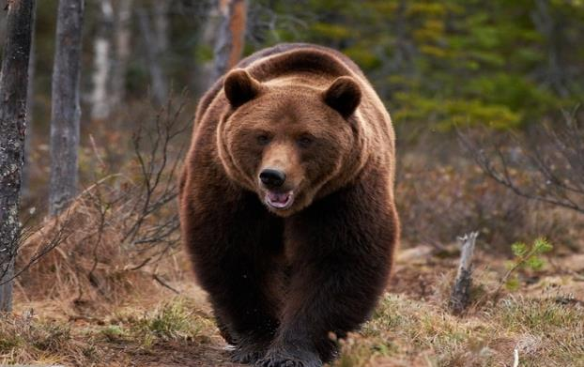
Несмотря на его неуклюжесть, медведь очень резвый: быстро бегает, прыгает, плавает и лазает по деревьям. При бегеразвиваетскорость до 60 км/час.Активенбурый медведь в любое время суток, ночаще по утрам и вечерам.
Бурый медведь обладает большой силой, способен быстро убить даже крупноеживотное и человека. Одним ударом лапы матёрый медведь способен сломать хребет кабану, оленю или лосю, однако от лосиных копыт и рогов он и сам может получить травмы или погибнуть.
Бурый медведь, как уже ясно из названия, любит мёд, при случае поедает падаль, а также, используя преимущество в размере, отбирает добычу у других хищников например волков.
Мёд является для медведя лакомством, для его добычи он разоряет пчелиные ульи и гнёзда (включая одомашненных пчёл), чему способствует толстая кожа и густой мех; единственным уязвимым местом для пчёл является нос бурого медведя.
Сезонным объектом питания служит рыба во время нереста, весной — корневища.
Количество одновременно съедаемой пищи у бурого медведя может быть очень большим. Нередко бурый медведь прячет пищу про запас, засыпав ветками, мхом или снегом.

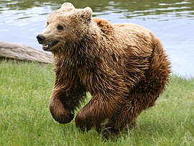

Во время кормёжкибурый медведь портит очень много растений, вытаптывая поля в том числе культурных растений, разламываяветви деревьев. Также бурый медведь может выкапывать луковицы и корневища растений, а также подземные кладовые бурундуков.

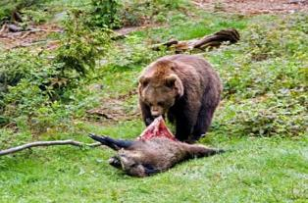
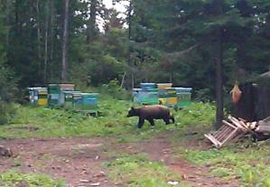

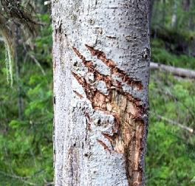
Медведь всегда живет на своей территории которые закрепляют за собой.Помечая их запаховыми метками, заметными царапинами на стволах деревьев.
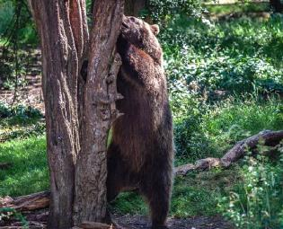
С октября по март медведи залегаютв спячку. Оборудуя для этого берлоги
в труднодоступных местах.К зиме бурый медведь нагуливает подкожный жир (до 180 кг) и с осени залегает в берлогу, проводя в ней зимнюю спячку (а точнее, зимний сон). Берлоги располагаются на сухом месте, в большинстве случаев в ямах под защитой бурелома или под вывороченными корнями деревьев. Реже медведи выкапывают убежище в земле или занимают пещеры и расщелины скал или же залегают открыто, прямо на земле, в яме или на большом муравейнике. Среди мест, где медведь может также устраивать берлоги — островки на болотах или берегатаёжныхозёр.
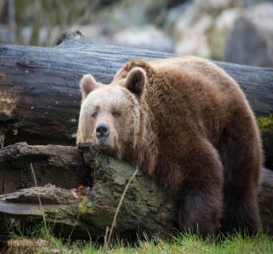
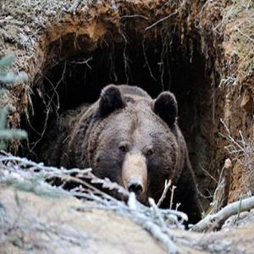

Зимой медведь впадает в спячку, а все лето накапливает жир.
Вопреки распространённому мнению, зимний сон у бурого медведя неглубок; температура его тела во сне колеблется между 29 и 34 градусами. Тем не менее, дыхательные движения редки и нерегулярны. Спит бурый медведь очень чутко, прислушиваясь к посторонним звукам; в случае опасности животное просыпается и покидает берлогу, отправляясь на поиски новой. Если медведь не накопит жир, то он худеет, становится злым и не ложится спать. Таких медведей называют шатунами. Встреча с ними очень опасна для человека.
Появляются медвежата на свет, когда медведица еще находится в спячке.В период с января по март. Медвежата рождаются слепыми, беспомощными и голые. Весом всего 300-700 грамм. Медведица растит малышей примерно до 3 лет пока они не станут самостоятельными.
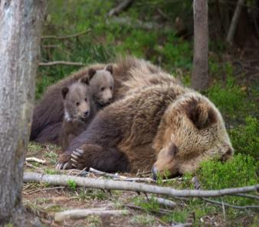
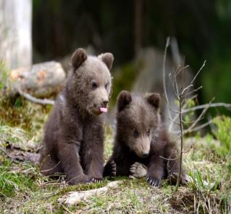

6. Интересные факты о буром медведе
1. Продолжительность жизни 20-30 лет.
2. Нюх у медведя в 100 раз лучше чем у человека.
3. За раз медведь может съесть до 70 кг.пищи.
4. Медведь видит мир в цвете, как и люди.
5. Зрение у медведей очень хорошее, но слух и обоняние еще лучше. Поэтому они с легкостью могут заметить и свою добычу и услышать её приближение.
7. Численность бурых медведей
По данным министерства экологии и рационального природопользования Красноярского края в 2023 году на территории Ермаковского района насчитывалось около 1382 особей, в то время как в 2018 году – численность составляла -1592. Соответственно можно спокойно говорить, что численность на территории Ермаковского района стабильна и составляет в среднем 1500 особей.
Информация о численности предоставлена заместителем директора по научной работе ФГБУ «Объединенная дирекция государственного природного биосферного заповедника «Саяно-Шушенский» и национального парка «Шушенский бор» Шикаловой Е.А.

8. Бурый медведь = хозяин тайги
Бурого медведя называют хозяином тайги, так как на территории его проживания именно он является самым могучим хищником.
Он является самым опасным, поскольку ни у кого другого нет такой физической мощи и скорости, больших зубов и мощных острых когтей.
9. Выводы
Проведя исследование на тему « Бурый медведь. Хозяин тайги», на примере бурого медведя я узнала, благодаря чему его так называют, изучила его жизнь.
Сделала вывод о том, что подтвердилась гипотеза №3, т.е. хозяином тайги является бурый медведь, так как он является самым большим и сильным животным, которое живет в тайге.
10. Памятка
- При передвижении держитесь преимущественно открытых мест и редколесий.
- Избегайте длительного продвижения через густые заросли леса.
- Во время передвижения по тайге и тундре желательно не пользоваться медвежьими тропами.
- Также следует избегать движения по берегам рек в сумерки, а также ночью. Помните: ночь – время медведя!
- При встречах с бурым медведем постарайтесь не паниковать и незаметно удалиться. Ни в коем случае не бегите!
- При близкой встрече с медведем не смотрите ему в глаза пристально.
- Если Вы нашли любопытного медвежонка. Самое лучшее из того, что можно сделать – это как можно скорее уйти.
- Отогнать приближающегося или упрямо следующего за вами на дистанции медведя можно громкими и резкими звуками – например, ударами кружки о котелок.
Используемая литература:
- Энциклопедия « Я познаю мир. Мир Зверей», издательство « Астрель» 2003г.
2. Большая иллюстрированная энциклопедия животных, Издательство « АСТ» 2012г.
3. Ресурсы интернет.
4. Официальный источник ФГБУ «Объединенная дирекция государственного природного биосферного заповедника «Саяно-Шушенский» и национального парка «Шушенский бор»

